Лабораторная работа 4
Дифференцирование функции, заданной таблично

Задание 1
import numpy as np
def symmetric_derivative(f, x0, epsilon):
h = np.sqrt(epsilon)
central_derivative = (f(x0 + h) - f(x0 - h)) / (2 * h)
return central_derivative
real_derivative = lambda x: np.exp(x/3) / 3
f = lambda x: np.exp(x/3)
x0 = 0.9
epsilon1 = 10**(-3)
epsilon2 = 10**(-6)
diff1 = symmetric_derivative(f, x0, epsilon1)
diff2 = symmetric_derivative(f, x0, epsilon2)
print("Формула средней разностной производной:")
print(f"ε = {epsilon1} f`({x0}) = {diff1} Δ = {abs(diff1 - real_derivative(x0))}")
print(f"ε = {epsilon2} f`({x0}) = {diff2} Δ = {abs(diff2 - real_derivative(x0))}")
Результат:
Формула средней разностной производной:
ε = 0.001 f`(0.9) = 0.44996126836673594 Δ = 8.332508068198408e-06
ε = 1e-06 f`(0.9) = 0.4499529441911454 Δ = 8.33247765230638e-09
Вывод:
Центральная разностная производная дает значительно более точный результат, чем правосторонняя засчет погрешности O(h²) против O(h)

Задание 2
import numpy as np
import matplotlib.pyplot as plt
def classic_derivative(f, x0, h):
return (f(x0 + h) - f(x0)) / h
def symmetric_derivative(f, x0, h):
return (f(x0 + h) - f(x0 - h)) / (2 * h)
real_derivative = lambda x: np.exp(x/3) / 3
f = lambda x: np.exp(x/3)
x0 = 0.9
steps = [1/2**i for i in range(1, 10)]
classic_derivative_error = [round(abs(classic_derivative(f, x0, h) - real_derivative(x0)), 14) for h in steps]
symmetric_derivative_error = [round(abs(symmetric_derivative(f, x0, h) - real_derivative(x0)), 14) for h in steps]
plt.grid()
plt.plot(steps, classic_derivative_error, marker="o", label="Классическая формула")
plt.plot(steps, symmetric_derivative_error, marker="o", label="Средняя разностная ф-ла")
plt.xlabel("Шаг h")
plt.ylabel("Абсолютная погрешность Δ")
plt.legend()
plt.title("Ошибки методов дифференцирования")
Результат:

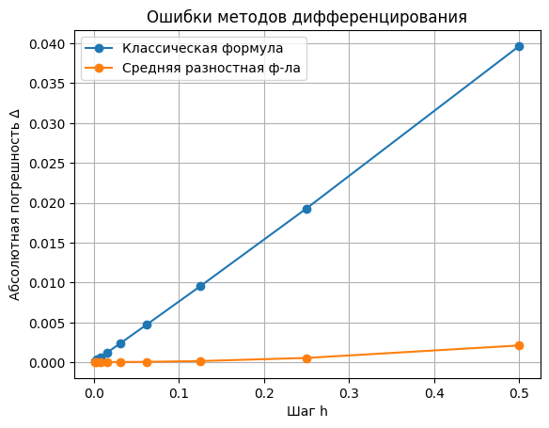
Вывод:
По графику видно, что у стандартной формулы погрешность линейная, а у средней разностной - квадратичная.
Задание 3
import numpy as np
import matplotlib.pyplot as plt
f = lambda x: np.exp(x/3)
x0 = 0.9
real_derivative = lambda x: np.exp(x/3)/3
steps = [1/2**i for i in range(50)]
errors = [abs((f(x0 + h) - f(x0))/h - real_derivative(x0)) for h in steps]
plt.loglog(steps, errors, marker="o")
plt.grid()
plt.xlabel("Шаг h")
plt.ylabel("Абсолютная погрешность Δ")
plt.title("Неустойчивость численного дифференцирования (правосторонняя разность)")
plt.show()
Результат:
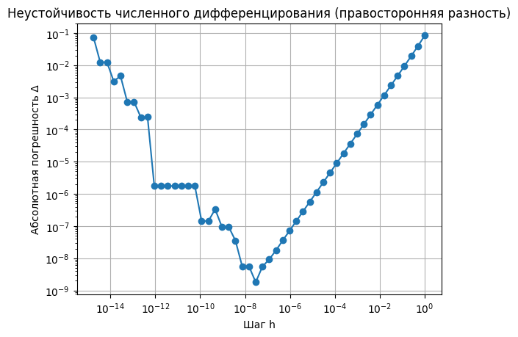
Вывод: убывание погрешности не монотонно т.к. при малых шагах h происходит вычитание очень близких чисел, из-за чего возникает потеря точности

